**Grundlov og ophævelse af slaveriet**

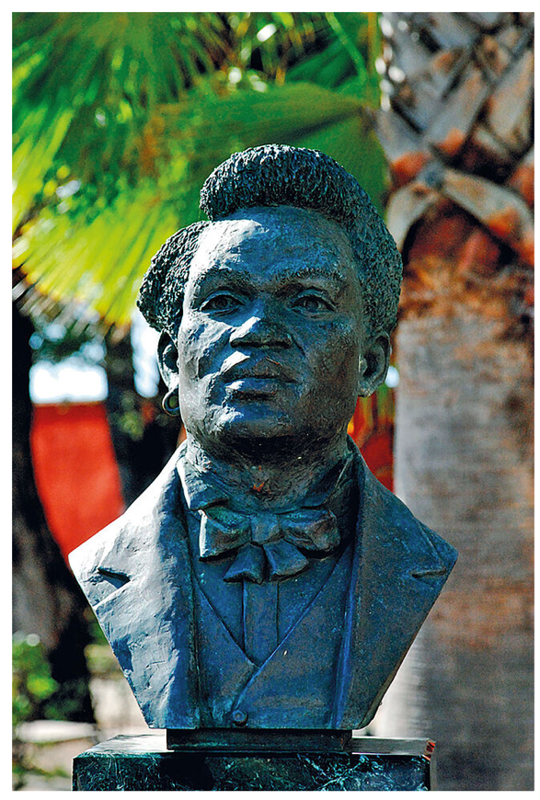

*Buste af oprørslederen Moses Gottlieb, alias general Buddhoe, foran Fort Frederik Museum, Frederiksted på St. Croix.*

Slaveriet blev endeligt ophævet i de danske kolonier i 1848. Inden da havde der været en stigende utilfredshed hos de slavegjorte, hvilket resulterede i gentagne slaveoprør. Dette var kombineret med en voksende dansk kritik af slaveriet i kølvandet på, at slaveriet var blevet ulovliggjort i det britiske imperium i 1833. Allerede i 1847 var det blevet besluttet, at alle børn af slaver skulle blive frie i 1859, men dette var ikke nok til at lægge låg på den voksende utilfredshed blandt de slavegjorte på øerne. I 1848 udbrød et stort slaveoprør ved byen Frederikssted på Sankt Croix. Den slavegjorte befolkning krævede deres frihed med det samme. Det vurderes, at der om morgenen den 3. juli 1848 var samlet mellem 5.000 og 7.000 slavegjorte i byen, der bar på de våben, som de havde til rådighed: macheter, spyd og fakler til at sætte byen i brand. Det danske militær havde aldrig været stærkt til stede i Dansk Vestindien og bestod på dette tidspunkt af cirka 400 soldater, der blev støttet af lokale militser, der bestod af omtrent det samme antal mænd. Myndighederne var blevet overrasket af oprøret, og dets størrelse gjorde, at man ikke kunne nedkæmpe det. Den danske generalguvernør Peter von Scholten, der havde den øverste myndighed på øerne, stod med et valg mellem en blodig kamp og et eventuelt nederlag eller at give oprørerne det, som de ønskede. Von Scholten valgte det sidste. Han proklamerede for oprørerne: *”Now you are free, you are hereby emancipated.”* Denne proklamation havde von Scholten ikke fået bemyndigelse til fra kongen og regeringen i København. Nyheden om slavernes frigivelse blev modtaget med stor utilfredshed både hos magthaverne på øerne og i København. De vestindiske plantageejere var vrede, fordi de havde mistet deres gratis arbejdskraft fra den ene dag til den anden. Derudover havde de nyligt frigivne oprørere i dagene omkring den 3. juli raseret plantageejernes ejendomme og hjem. Skaderne var kun materielle, men de mest forhadte plantageejere fik smadret næsten alle deres ejendele. I København var der også utilfredshed med von Scholtens handlinger. Han blev kaldt til København og dømt for embedsforsømmelse og fik frataget sin pension. Senere blev han frifundet ved Højesteret og fik retten til pensionen tilbage, men der havde han allerede fået et sammenbrud og levede resten af sit liv tilbagetrukket uden for offentligheden.

Ophævelsen af slaveriet i Dansk Vestindien var altså ikke resultatet af en velovervejet politisk proces i Danmark og var heller ikke båret frem af danske ønsker om at ligestille de slavegjorte. Frigivelsen af de dansk-vestindiske slaver skete i højere grad, fordi de undertrykte *krævede* det.

På Jomfruøerne er der den dag i dag fokus på denne del af historien. Dette sker ofte gennem dyrkelsen af en af de slavegjortes oprørsledere, general Buddhoe. På Jomfruøerne i dag er han en hovedperson i grundfortællingen om frigivelsen. I Danmark har han traditionelt været udeladt af historien, men er i dag ved at få en plads i historiebøgerne.